ГБОУ Школа № 1371
«Крылатское»

Познавательно-исследовательский мини-проект
Группы № 6

«Луковая семейка»

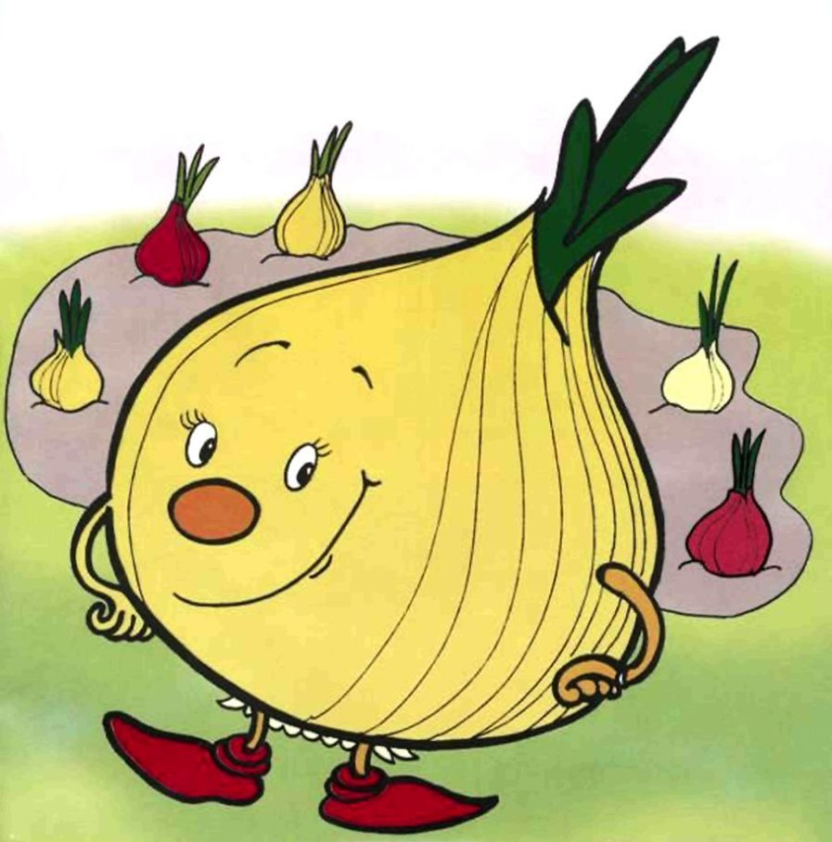

2019г.

Название проекта: Луковая семейка.

Тип проекта: познавательно-исследовательский.

Участники: дети группы № 6 "Подсолнухи", воспитатели.

Идея проекта: создать огород на подоконнике.

Цель: формирование у детей системы знаний о разнообразии и взаимосвязи живой и неживой природы на примере развития и прорастания луковицы.

Задачи:
- закреплять знания детей о прорастании луковицы, условиях прорастании (Свет, вода, тепло), научить оформить огород на окне;
- формировать познавательно-исследовательскую, трудовую деятельность детей;
- воспитывать бережное отношение к природе.

Актуальность: участие детей в проекте позволит им получить новые знания и умения, расширить кругозор, словарный запас. Участие в проекте способствует развитию у детей творческих способностей и позволяет удовлетворить потребности в получении новых знаний и самостоятельной деятельности.

Словарь: луковки различной формы и окраски, почва, вырастить растение, бороздка, щепотка, росток, корень, стебель, листок, проросток и т.п.

Срок реализации проекта: краткосрочный (апрель)

Ход экспериментальной деятельности:

- рассматривание посевного материала;
- подготовка емкостей (стаканов и баночек) для посадки;
- подготовка инструментов для работы;
- посадка луковок в баночки с водой;
- полив, наблюдение, уход за проросшими семенами;
- оформление огорода на подоконнике информационными табличками и украшение луковок под «Семейку».

Анализ
Нашей работой мы наглядно показали детям процесс появления первых побегов, прорастания растений. Впоследствии мы сможем высадить луковицы с корнями в открытый грунт и продолжать наблюдение за растениями уже на участке.

Список литературы:

- Большая детская энциклопедия. Москва, 2014 "Махаон".
- Отчего и почему?. Энциклопедия для любознательных. Москва, 2013 "Махаон".
- Растительный мир. Энциклопедия. 2012, "Фолиант".
- Самые удивительные растения. Афонькин С.Ю. – БКК, 2013

